1. **Présentation du TP**

|  |  |
| --- | --- |
| 1. **Problème technique**   ***Vérifier les performances du système en termes d’actions mécaniques transmissibles et de choix de conception dans les liaisons mises en place*** |  |

1. **Compétences visées**

* **Analyser** les composants d’un système et le cahier des charges du système
* **Modéliser** les liaisons mécaniques
* **Simuler le comportement** à l’aide d’un logiciel de simulation mécanique
* **Expérimenter et Analyser** les écarts entre modèle et réel

1. **Matériel utilisé**

|  |  |
| --- | --- |
| * Cordeuse de raquette de tennis. * Maquette démontable et démontée * Logiciel d’acquisition * Logiciel de simulation SolidWorks meca 3D * Maquette numerique (**dans le dossier transfert**) : fichier d’assemblage : **etude\_liaison\_chariot\_eleve.SLDASM** | fficher l'image d'origine |

1. **Différents rôles**

Ce Tp est organisé en îlot, ainsi quatre rôles sont définis :

* + **Chef de projet**: doit réaliser l’analyse fonctionnel du système en lien avec les différentes modélisation (expérimentales, analytiques et numériques) et ainsi définir une problématique : guide d’avancement donné en **partie II.** Il devra également veiller à la cohésion de groupe et savoir tisser les liens entre les 3 responsables.
  + **Responsable expérimentateur :** doit mettre en place une expérimentation (protocole à définir et campagne d’essai) : **partie III.1 et IV.1.**
  + **Responsable modélisation :** doit mettre en place la modélisation du problème à l’aide des outils de la statique : **partie III.1 et V.**
  + **Responsable simulation :** doit mettre en place un modèle de simulation numérique à l’aide du logiciel SolidWorks Meca3D : **partie III.2 et V.**

Les rôles sont définis pour chaque cycle mais vos activités ne doivent pas être cloisonnées et vous devrez vous organiser pour faciliter les échanges entre vous !

1. **Documents à préparer**

* Un diaporama de synthèse (sous PowerPoint) d’une durée de 15 minutes et présenté par le chef de projet.

Le jour de la restitution orale vous disposerez uniquement d’une vidéo projecteur et d’un ordinateur. Vous devrez donc préparer une présentation type diaporama avec PowerPoint. Les diapos de ces présentations auront été préalablement préparées.

A l’issu de la présentation, les personnes qui vous ont écouté (certains de vos camarades ne sont pas passés sur le système que vous présenterez) devront être capable de comprendre :

* le fonctionnement du système,
* la modélisation réalisée,
* Les écarts présentés.

1. **Méthodologie**

Pour chaque simulation et chaque mesure, la méthode est la suivante :

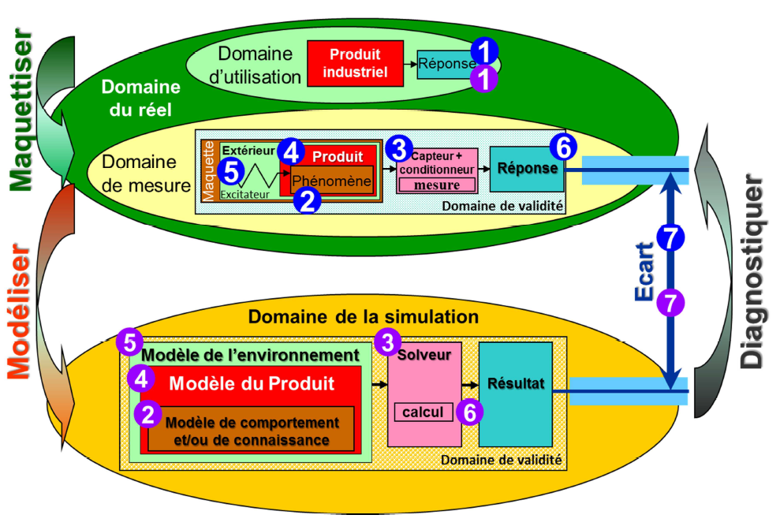

**Pour chaque simulation**, compléter ce tableau (**qui apparaitra dans la synthèse**) :

|  |  |  |
| --- | --- | --- |
|  | Caractéristiques,  définitions | Domaine de validité,  hypothèses |
| Modèles de comportement  et/ou de connaissance |  |  |
| Solveur, calcul |  |  |
| Modèle du produit :  composants et relations |  |  |
| Modèle de l’environnement :  composants et relations |  |  |

**Pour chaque mesure**, définir l’objectif et compléter ce tableau (**qui apparaitra dans la synthèse**) :

|  |  |  |
| --- | --- | --- |
|  | Caractéristiques,  définitions | Domaine de validité,  hypothèses |
| Phénomènes physiques observés |  |  |
| Capteur, conditionneur,  mesure |  |  |
| Maquette,  produit du labo |  |  |
| Environnement recréé,  excitateur |  |  |

1. **Déroulement de la séance de travail**

Les travaux s’articulent sur la mise en place d’un modèle du système étudié. Un questionnaire (fil conducteur du travail à réaliser) permet d’aborder les points essentiels du TP. Il est tout à fait possible de s’en éloigner en justifiant alors sa démarche.

Le questionnaire doit être mené en parallèle par les deux groupes (expérimentateur et modélisateur). Un recoupage des informations des deux groupes est prévu à plusieurs reprises lors du déroulement du TP.

Le chef de projet doit s’assurer de la bonne communication entre les deux groupes et synthétiser les résultats obtenus.

|  |  |  |
| --- | --- | --- |
| **Groupe 1 (Expérimentateur)** | **Groupe 2 (Chef de projet)** | **Groupe 3 (Modélisateurs)** |
| Prise de connaissance de la problématique. Répartition des taches et organisation du travail (partie menée par le chef de projet) | | |
| Déroulement propre à l’expérimentateur | Observation des travaux, rédaction de la synthèse  **http://programmedevelopment.com/public/uploads/images/orange_figure_showing_chart_pc_1600_wht.png**Le recoupage des informations est réalisé lors d’un débriefing animé par le chef de projet | Déroulement propre au modélisateur  Macintosh HD:Users:emiliendurif2:Documents:prepa:sujets:TP:cine_theorie_mecanisme:1_cordeuse_ilot:Capture d’écran 2015-10-28 à 10.31.47.png |
| L’expérimentateur doit être capable d’évaluer les différences entre le produit sur lequel il effectue son expérimentation et le produit réel dans son context. Il précisera aussi le domaine d’évaluation dans lequel son expériementation s’est déroulée. | **VALIDATION DU MODELE : Comparaison des résultats, évaluation des écarts.** | Le modélisateur doit pouvoir justifier le modèle de l’environnement, le modèle du produit et le modèle de comportement ou de connaissance choisi. |

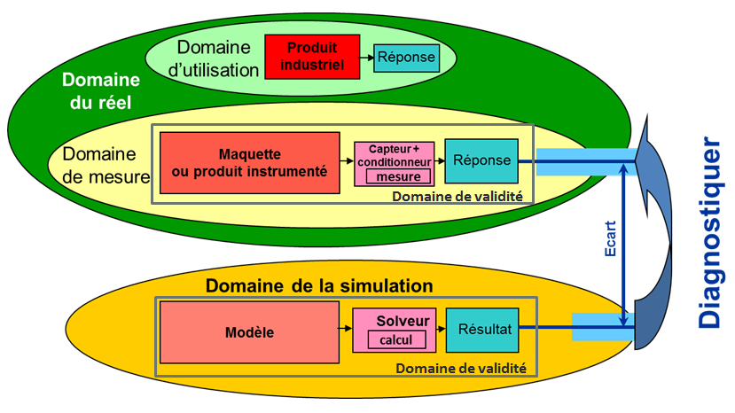

1. **Analyse des composants de la chaine fonctionnelle**
2. Compléter la chaine structurelle ci-dessous permettant d’identifier les différents composants
3. Faire une analyse fonctionnelle du système en proposant un diagramme des exigences permettant de définir une problématique du TP en lien avec les modélisations demandées.
4. Faire le liens entre les 3 autres parties et donc les 3 autres membre du groupes pour quantifier les écartes entre :

|  |  |
| --- | --- |
| * Performances attendues * Performances réelles * Macintosh HD:Users:emiliendurif2:Documents:prepa:pcsi:2014_2015:III_-_cinematique:TP:synthese:images:triptyque.pdfPerformances simulées |  |

Macintosh HD:Users:emiliendurif2:Documents:prepa:PSI:2016-2017:C1_modelisation_systeme_complexes:TP:images:chaine_fonctionnelle_vierge.pdf

Figure 1 Chaine fonctionnelle

L’objet de ce TP en îlot est l’étude des liaisons et des solutions constructives d'une partie du mécanisme constituant la cordeuse de raquette.

Les photographies ci-dessous détaillent le module de mise en tension. Il est principalement constitué d'un motoréducteur et d'une transmission par chaîne. Elle assure le déplacement du chariot portant le mors de tirage dans lequel est fixée la corde à tendre.

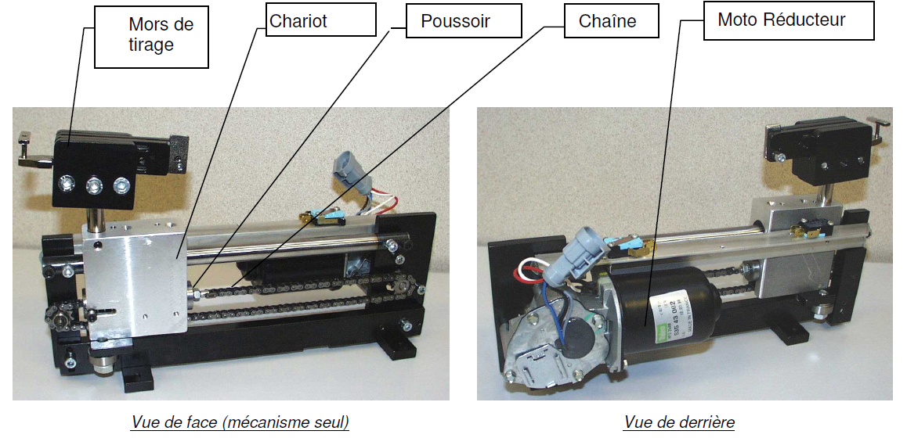

Fonctionnement : Le brin tendu de la chaîne est attaché à un poussoir en appui sur le charriot par l’intermédiaire d’un ressort calibré.

Lors de l’opération de tension de la corde, le poussoir se déplace vers la droite par rapport au charriot en écrasant le ressort. Cet écrasement est mesuré par un potentiomètre linéaire qui envoie alors un signal représentatif de la tension dans la corde à la carte électronique. Celle-ci gère en retour la commande du moteur nécessaire à la réalisation précise de la tension.

La figure ci-dessous donne une représentation du principe de mise en tension de la corde.

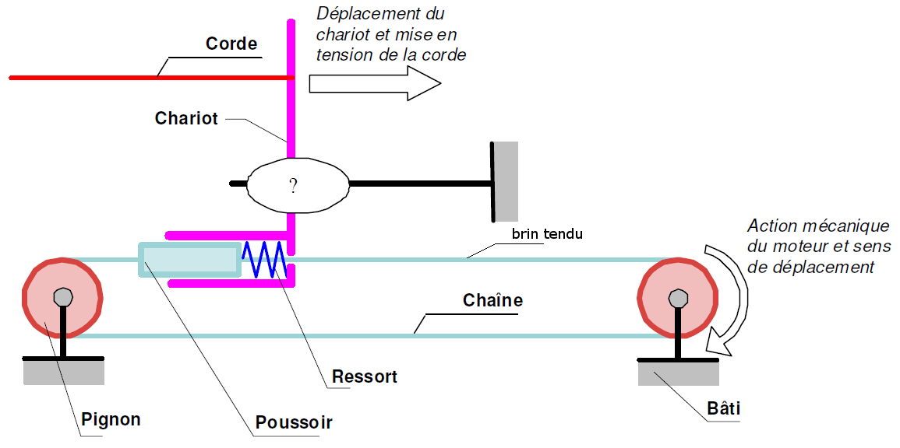

1. **Modélisation du guidage en translation du chariot (3) par rapport au bâti (0)**
2. **Étude sur le système réel**

Dans cette partie, seule la partie concernant le guidage en translation du chariot (3) par rapport au bâti (0) est étudiée.

L'objectif est d'analyser les solutions constructives qui sont proposées.

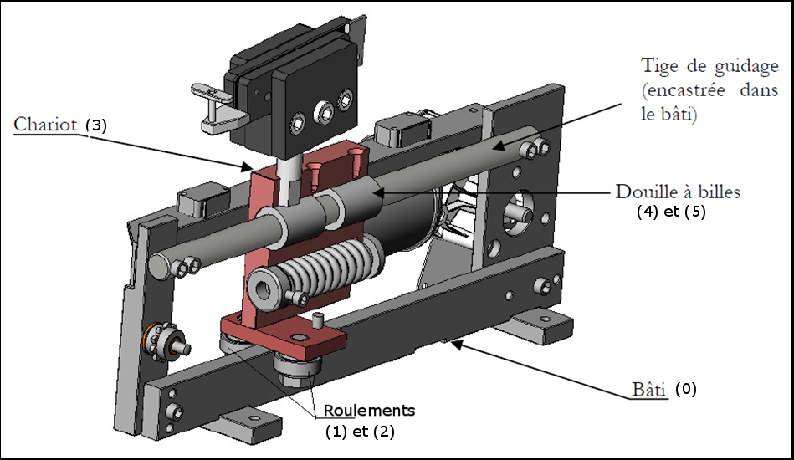

|  |  |
| --- | --- |
| **Expérimentateur** | **Modélisateur** |
| Votre travail concerne le domaine du réel en étudiant la maquette | Macintosh HD:Users:emiliendurif2:Documents:prepa:sujets:TP:cine_theorie_mecanisme:1_cordeuse_ilot:Capture d’écran 2015-10-28 à 10.31.47.png  Il est conseillé de se partager le travail pour l’établissement des modèles. |
| **Analyse des liaisons** | **Modèle du produit 1.1** |
| * *Observer les composants qui constituent les différentes liaisons du mécanisme* * *Caractériser ces solutions technologiques : contact direct/indirect, liaison permanente/démontable, élastique/rigide, assemblage par obstacle/adhérence.* | * *Proposer un modèle de sous-produit chariot-bâti sous la forme d’un graphe de structure.* * *Tracer un schéma cinématique architecturale du modèle retenu.* * *Paramétrer votre modèle* |
| * *Analyser le résultat obtenu par le modélisateur et discuter les choix technologiques utilisés* | * Calculer l'hyperstaticité du système ou d'une partie du système... et définir les défauts géométriques associés |
| * *Valider ou non le résultat obtenu par le modélisateur* | * Déterminer par la méthode de votre choix la liaison équivalente entre le *charriot et le bâti* |
| Comparer votre analyse avec le second binôme et présenter votre travail à votre professeur | |

Appeler le professeur pour expliquer l'analyse que vous avez effectuée.

On rappelle que vos explications doivent être conduites de la façon suivante :

* Rappeler l'objectif
* Présenter le protocole expérimental et les hypothèses de travail formulées
* Présenter le modèle et la démarche de résolution

Présenter et faire une analyse critique des résultats

1. **Simulation du comportement à l’aide du logiciel solid works**

L'objectif visé par ce deuxième modèle est le même que précédemment mais l'étude est faite avec l'outil numérique SW.

Pour ce deuxième modèle, vous avez à disposition une maquette numérique **partielle** du système.

|  |  |
| --- | --- |
| **Expérimentateur** | **Modélisateur** |
| Votre travail concerne le domaine du réel en étudiant la maquette | Macintosh HD:Users:emiliendurif2:Documents:prepa:sujets:TP:cine_theorie_mecanisme:1_cordeuse_ilot:Capture d’écran 2015-10-28 à 10.31.47.png  Il est conseillé de se partager le travail pour l’établissement des modèles. |
| **Analyse des liaisons** | **Modèle du produit 1.2** |
| * *Observer les composants qui constituent les différentes liaisons du mécanisme* |  |
| * *Identifier le(s) composant(s) manquant(s) le(s) mesurer* | * *Définir la géométrie du (des) composant(s) manquant(s)* * *Et faire l'assemblage* |
| * *Caractériser ces solutions technologiques : contact direct/indirect, liaison permanente/démontable, élastique/rigide, assemblage par obstacle/adhérence. (voir document ressource)* | * *Dans méca3D, définir les différentes liaisons du mécanisme en justifiant vos choix.* * *Donner le graphe de liaison proposé par méca3D.* |
| * *Analyser le résultat obtenu par le modélisateur et discuter les choix technologiques utilisés* | * Calculer l'hyperstaticité du système ou d'une partie du système... et définir les défauts géométriques associés |
| * *Valider ou non le résultat obtenu par le modélisateur* | * Déterminer par la méthode de votre choix la liaison équivalente entre le *chariot et le bâti* |
| Comparer votre analyse avec le second binôme et présenter votre travail à votre professeur | |

Appeler le professeur pour expliquer l'analyse que vous avez effectué.

On rappelle que vos explications doivent être conduites de la façon suivante :

* Rappeler l'objectif
* Présenter le protocole expérimental et les hypothèses de travail formulées
* Présenter le modèle et la démarche de résolution

Présenter et faire une analyse critique des résultats

1. **Analyse de la transformation de mouvement (loi entre sortie cinématique)**

# Analyse globale : modèle de comportement

L'objectif de cette partie est d'établir expérimentalement la loi entrée-sortie cinématique **globale** du système.

|  |  |
| --- | --- |
| **Expérimentateur** | **Modélisateur** |
| Votre travail concerne le domaine du réel en étudiant la maquette | Macintosh HD:Users:emiliendurif2:Documents:prepa:sujets:TP:cine_theorie_mecanisme:1_cordeuse_ilot:Capture d’écran 2015-10-28 à 10.31.47.png  Il est conseillé de se partager le travail pour l’établissement des modèles. |
| **Analyse globale du réducteur** | **Modèle de comportement** |
| * *De quelle nature est la transformation de mouvement ?* * *Par deux méthodes différentes, déterminer expérimentalement la loi entrée sortie cinématique du système* | * *Proposer un modèle définissant le système* |

Appeler le professeur pour expliquer l'analyse que vous avez effectué.

On rappelle que vos explications doivent être conduites de la façon suivante :

* Rappeler l'objectif
* Présenter le protocole expérimental et les hypothèses de travail formulées
* Présenter le modèle et la démarche de résolution

Présenter et faire une analyse critique des résultats

# Analyse interne : modèle de connaissance

L'objectif de cette partie est de proposer un modèle plus complet du système de transformation de mouvement.

|  |  |
| --- | --- |
| **Expérimentateur** | **Modélisateur** |
| Votre travail concerne le domaine du réel en étudiant la maquette | Macintosh HD:Users:emiliendurif2:Documents:prepa:sujets:TP:cine_theorie_mecanisme:1_cordeuse_ilot:Capture d’écran 2015-10-28 à 10.31.47.png  Il est conseillé de se partager le travail pour l’établissement des modèles. |
| **Analyse interne du réducteur** | **Modèle de connaissance** |
| * *Observer les composants qui constituent le mécanisme* * *Quel est l’avantage d’une telle solution vis à vis du guidage de la vis ?* * *La double transmission roue et vis sans fin aura-t-elle une influence sur le rapport de réduction ?* | * *Proposer un schéma cinématique* ***paramétré*** *du mécanisme* * *Établir la loi entrée-sortie cinématique du mécanisme et comparer vos résultats avec l'analyse globale conduite précédemment* |

1. **Modélisation la loi d’entrée-sortie en actions mécaniques transmissibles**

|  |  |
| --- | --- |
| **Expérimentateur** | **Modélisateur** |
| Votre travail concerne le domaine du réel en étudiant la maquette | Macintosh HD:Users:emiliendurif2:Documents:prepa:sujets:TP:cine_theorie_mecanisme:1_cordeuse_ilot:Capture d’écran 2015-10-28 à 10.31.47.png  Il est conseillé de se partager le travail pour l’établissement des modèles. |
| **Analyse interne du réducteur** | **Modèle de connaissance** |
| * *Analyser le résultat du modélisateur et conclure sur la validité du modèle* | * *A partir d'un bilan énergétique simple, proposer une loi entrée-sortie en effort* |
| * *Identifier le(s) matériau(x) utilisé(s)* * *Identifier la nature du lubrifiant utilisé* * *Proposer un coefficient de frottement pour chaque couple de matériau* * *Quel est l'angle d'hélice ?* | * *A partir d'une analyse locale, proposer un modèle plus représentatif du comportement réel du système et le comparer aux observations faites par l'expérimentateur* |
| * *Justifier les choix technologiques* |  |

Annexe : dessin du moto réducteur

